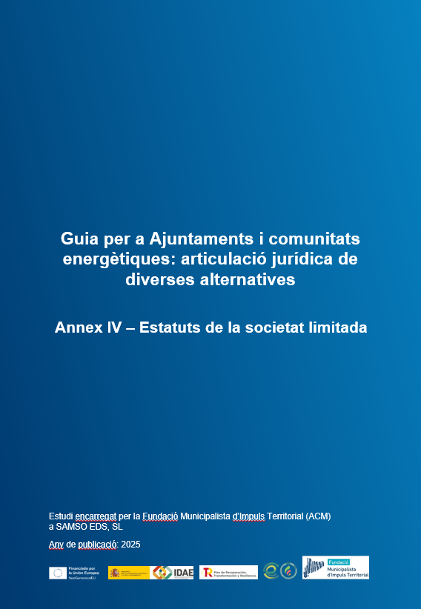

Annex IV - Estatuts de la societat limitada

ESTATUTS SOCIALS DE (...), SL.
Article 1r. Denominació social.
La denominació de la societat és _____________, SL. Es constitueix com a societat mercantil d’economia mixta de responsabilitat limitada que es regeix per les normes legals i per aquests estatuts.

Article 2n. Objecte social.
La societat, en tant que comunitat energètica local prevista al Plan Nacional Integrado de Energía y Clima 2021-2030 (PNIEC 2021-2030, aprovat pel Consejo de Ministros el 16 de març de 2021, BOE de 31 de març), manca d’ànim de lucre (en els termes d’exclusió de l’ànim de lucre subjectiu que detalla l’article 11è) i té per objecte l’exercici de les activitats corresponents als codis 35.12 (de transport d’energia elèctrica), 35.14 (de comerç d’energia elèctrica), 35.19 (de producció d’energia elèctrica d’altres tipus), 42.2 (de construcció de xarxes) 71.12 (de serveis tècnics d’enginyeria i altres activitats relacionades amb l’assessorament tècnic) de la Classificació nacional d’activitats econòmiques, amb les descripcions següents:

- Exercir, com a subjecte productor (article 6.1.a de la Llei 24/2013, de 26 de desembre, del sector elèctric, (“LSE”)) l’activitat de producció d’energia elèctrica prevista als termes establerts a la LSE i concordants, podent exercir aquesta activitat fora del municipi de _____________ amb l’objectiu de subministrar serveis energètics en el municipi.
- Exercir, com a subjecte comercialitzador (article 6.1.f) LSE) l´activitat de comercialització d´energia elèctrica al mercat lliure als termes establerts a la LSE i concordants en el marc del municipi de _____________.
- Exercir, com a comunitat ciutadana d’energia (“CCE”) (article 6.1.k) LSE) les activitats pròpies d’aquest tipus de subjectes conforme a la LSE i concordants vigents en cada moment, podent exercir aquesta activitat fora del municipi de _____________ per subministrar serveis energètics al mateix municipi.
- Exercir, d’acord amb l’establert pels CCE a l’article 2.11.c) i 16.4 de la Directiva 2019/944, l’activitat de distribució d´energia elèctrica, sempre dintre del marc que en cada moment estableixi la LSE i concordants per l’exercici, per a les CCE, de l’activitat de distribució en el marc del municipi de _____________.
- Exercir, com a subjecte titular d’instal·lacions d’emmagatzematge (article 6.1.h) LSE) les activats pròpies d´aquest tipus de subjecte conforme a la LSE i concordants vigents en cada moment podent fer aquesta activitat fora del municipi de _____________ sempre que sigui per subministrar serveis energètics en el municipi
- Exercir, com agregador independent (article 6.1.i) LSE) les activats pròpies d´aquest tipus de subjecte conforme a la LSE i concordants vigents en cada moment en el marc del municipi de _____________.
- Exercir, com a comunitat d´energies renovables (“CER”) (article 6.1.j) LSE) les activitats pròpies d’aquest tipus de subjectes conforme a la LSE i concordants vigents en cada moment, podent exercir aquesta activitat fora del municipi de _____________ per subministrar serveis energètics al mateix municipi.
- Exercir, com a representant de mercat (article 6.2 LSE) les activats pròpies d´aquest tipus de subjectes conforme a la LSE i concordants vigents en cada moment.
- Exercir, en l’àmbit del municipi de _____________, conforme a la LSE i concordants vigents en cada moment, les altres activitats pròpies de les CCE previstes a l´article 11.c) Directiva 2019/944 no expressament llistades a altres apartats d’aquest article, concretament:
  - El consum, inclosa la participació directa o indirecta al mercat com a unitat agregadora dels consums dels seus socis
  - La prestació de serveis de recàrrega de vehicles elèctrics
  - La prestació de serveis d’eficiència energètica
  - La prestació d´altres serveis energètics als seus socis
  - Qualsevol altre que l´estat espanyol, la Generalitat de Catalunya o l’ajuntament de _____________, en l’exercici de les seves respectives competències en matèria energètica, puguin preveure dintre del mandat d´introducció d´un marc jurídic favorable, conforme a l´article 16.2, o dels drets previstos al 16.3 de la directiva 2019/944 per les CCE.
- Promoure l’autoconsum d´energia elèctrica, en el marc del municipi de _____________, en els termes establerts a l´article 9 de la LSE, participant com a subjecte productor o consumidor en configuracions i solucions d’autoconsum, individual o col·lectiu, dintre de qualsevol de les modalitats previstes al RD 244/2019, pel qual es regulen les condicions administratives, tècniques i econòmiques de l’autoconsum d’energia elèctrica, així com a promotor, aglutinador o dinamitzador d´aquest tipus d’instal·lacions, com ara mitjans la cessió de cobertes això com fent servir qualsevol altre negoci jurídic que tingui cabuda dintre de la LSE.
- Contribuir de forma activa als processos de descarbonització, descentralització y democratització del sector energètic en general i elèctric en particular, esdevenint en un vehicle per materialitzar al municipi de _____________ la figura de la CCE conforme als articles 2.11. i 16 de la Directiva 2019/944 i actuant com mitjà aglutinador i dinamitzador d’àmbit local capaç d´estructurar, catalitzar i recolzar els esforços, tant dels seu socis com de qualsevol persona física o jurídica amb interès alineats, destinats a avançar en els avantdits processos de transició energètica, el que pot incloure la promoció d´iniciatives per a la conscienciació i educació ambiental i d’acció climàtica en el municipi així com qualsevol altre que contribueixi a combatre l’emergència climàtica i assolir l’objectiu de que _____________ sigui un municipi 100% renovable a nivell elèctric i la resta d’objectius que pugui fixat l’Ajuntament de _____________ en matèria energètica i climàtica.

Article 3r. Durada.
La durada de la societat és indefinida, i inicia les operacions el dia de l’atorgament de l’escriptura pública de constitució.
L’exercici social acaba, cada any, el dia 31 de desembre.

Article 4t. Domicili social i web corporativa.
El domicili social es fixa a la _____________.
D’acord amb l’article 11 bis de la Llei de societats de capital, la Junta General pot acordar que la societat tingui una pàgina web corporativa, i pot delegar en l’òrgan d’administració l’elecció de l’adreça URL o lloc en la web de la web corporativa, que una vegada concretada s’ha de comunicar a tots els socis. A l’òrgan d’administració de la societat li correspon la modificació, el trasllat o la supressió de la pàgina web.

Article 5è. Capital social.
El capital de la societat és de __________ euros, dividit en _______ participacions socials de ________ euros de valor nominal cadascuna, numerades correlativament a partir de l’u.

Article 6è. Tipus de participacions i socis.
El valor nominal del capital social es distribuirà entre els diferents tipus de participacions, en la forma o la quantitat inferior resultant del concurs per seleccionar socis següents:
Participacions tipus A
Aquest tipus de participacions només podran ser subscrites per l’Ajuntament de _____________ o al seu cas pels entitats de dret públic vinculades a l´ajuntament.
Participacions tipus B
Aquest tipus de participacions només podran ser subscrites per associacions de consumidors i usuaris de l’àmbit local de _____________ que tinguin entre les seves finalitats la promoció de la transició energètica descentralitzada i democràtica dintre del municipi.
Participacions tipus C
Aquest tipus de participacions només podran ser subscrites per persones físiques o jurídiques de caràcter privat. Aquestes socis es classificaran, a efectes dels drets de governança i control de la societat, en:
Socis tipus C1: Persones físiques residents al municipi i persones jurídiques que tinguin la consideració de petita empresa i tinguin la seva seu social al municipi.
Socis tipus C2: Totes aquelles persones físiques i jurídiques de caràcter privat que no compleixen amb els requisits per ser considerats socis tipus C1.

Article 7è. Drets dels socis
Drets generals
A més a més del previstes a l´article 93 del text refós de la Llei de Societats de Capital (LSC, aprovada pel RD Legislatiu 1/2010, de 2 de juliol) i sense perjudici del que es disposa en els presents estatuts, qualsevol tipus de soci tindrà els següents drets com a soci de la Societat:
  - Rebre els serveis que la Societat ofereixi en compliment de les seves finalitats o amb caràcter accessori, d'acord amb el que estableixin els estatuts i hagin acordat els òrgans competents. En particular, tindran accés als serveis d’assessorament energètic i participació en les solucions i projectes de transició energètica que pugui oferir.
  - Participar en esquemes de generació i/o consum elèctric gestionats de forma agregada en mercats elèctrics i/o mercats de flexibilitat, percebent la remuneració que, d´acord amb el seu volum de generació o consum, correspongui d´acord amb els esquemes retributius prèviament aprovats per l’Òrgan d’Administració.
  - Sempre que per la seva naturalesa sigui possible i en el marc de la normativa sectorial elèctrica aplicable, participar en qualsevol altre esquema de participació en els mercats i/o sistema elèctric, de prestació i/o percepció de serveis energètics i de finançament de aquestes esquemes i/o de les activitats previstes en el objecte social.

Drets particulars
  - Els socis tipus A tindran dret a exigir, directament o mitjançant els administradors per ells designats, que en el desenvolupament de les seves activitats, la Societat tingui en compte les polítiques energètiques municipals vigents i procuri, en la mesura que sigui possible, trobar sinergies amb aquestes.
  - Els socis tipus B tindran dret a exigir, directament o mitjançant els administradors per ells designats, els serveis oferts per la Societat indicats a dalt es facin extensius, en condicions d’igualtat i sempre que sigui possible, a les persones físiques que siguin membres associats dels socis tipus B. A més a més, els socis tipus B, o en el seu cas els consellers designats pels socis tipus B, tindran dret de vet sobre qualsevol acord relatiu a la fixació de preus o condicions econòmiques dels serveis energètiques que la societat presti o pugui prestar als membres dels socis tipus B.
  - Els socis tipus C1 podran participar mitjançant operacions de préstec al finançament de les activitats previstes al objecte social amb aportació en espècie de drets de superfície o arrendament de teulades de la seva titularitat dintre del municipi. També podran participar en esquemes d´aportació de finançament en € a canvi de kWh autoconsumits valorats a un preu fixe en €/kWh d’instal·lacions titularitat de la Societat.
  - Els socis tipus C2 podran participar mitjançant operacions de préstec al finançament de les activitats previstes a l’objecte social amb aportacions econòmiques que responguin a tipus d’interès inferiors al tipus d’interès de mercat de referencia. A canvi, podran fer publicitat a les seves pàgines web de la pertinència a la Societat i la col·laboració al seu finançament.

Article 8è. Organització de l’administració de la societat.
La Junta General pot optar per qualsevol de les maneres següents d’organitzar l’administració de la societat, sense necessitat de modificació estatutària:
- Un administrador únic.
- De dos a cinc administradors solidaris.
- Dos administradors mancomunats.

Article 9è. Nomenament, durada i prohibició de competència.
Només les persones físiques poden ser nomenades administradores. L’exercici del càrrec d’administrador és per a un temps indefinit.
Respecte dels altres requisits de nomenament, incompatibilitats i prohibicions per ser administrador, s’aplica el que disposa la Llei de societats de capital.
El càrrec d’administrador serà gratuït.

Article 10è Manera de deliberar i adoptar acords els òrgans col·legiats.
La societat es regeix pel que disposa a l’efecte per a la societat de responsabilitat limitada la Llei de societats de capital.
La Junta General la dirigeix el seu president, que ha de concedir l’ús de la paraula, determinar el temps i el final de les intervencions, i sotmetre a votació els projectes d’acords.
La Junta General és convocada mitjançant un anunci publicat en la pàgina web de la societat si aquesta ha estat creada, inscrita i publicada en els termes que preveu la Llei. Mentre la societat no tingui aquesta pàgina web, la convocatòria s’ha de fer per qualsevol procediment de comunicació individual i escrita que asseguri la recepció de l’anunci per part de tots els socis en el domicili designat a l’efecte o en el que consti en la documentació de la societat.

Article 11è. Aplicació del resultat i de l’actiu resultant de la liquidació.
La Societat tindrà ànim de lucre objectiu per garantir la seva sostenibilitat econòmica i ampliar la disponibilitat de recursos econòmics per assolir les objectius i finalitats del seu objecte social. S’exclou expressament l’ànim de lucre en sentit subjectiu, tot d´acord amb el criteri establert en la Resolució de 17 de desembre de 2020 de la Direcció General de Seguretat Jurídica i Fe Pública, en el recurs interposat contra la negativa del registrador mercantil de Lleó a inscriure una escriptura de modificació dels estatuts d’una societat (BOE de 9 de gener de 2021).
D’acord amb l’absència d’ànim de lucre en sentit subjectiu:
En cada exercici social, després de les antelacions, detraccions i reserves legals o acordades per la Junta General, els beneficis derivats de l’activitat econòmica de la Societat es dedicaran a projectes i accions de consolidació o ampliació de les activitats de la Societat associades al seu objecte social i establertes a l’article 2, sense que el seu destí pugui consistir, en cap cas, en la seva distribució o repartiment entre els socis, ni cap altre que contradigui aquella absència d’ànim de lucre en sentit subjectiu
En qualsevol dels supòsits de dissolució de la Societat, l’actiu resultant de la liquidació revertirà íntegrament a l’Ajuntament de _____________, en condicions normals d'ús, pel que fa a les instal·lacions, béns i material afectats al servei, sense que això comporti dret a cap indemnització a la resta de socis.



